สมาคมพยาบาลแห่งประเทศไทยฯ
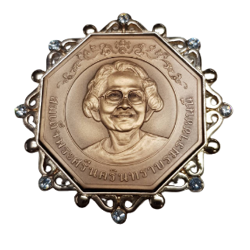
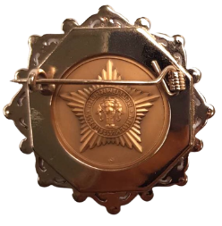
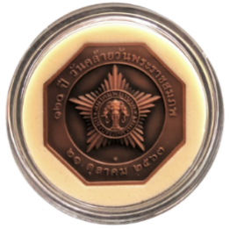
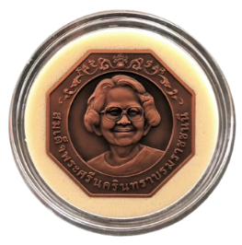
ใบสั่งจองเหรียญที่ระลึกครบปี 120 ปี วันคล้ายวันพระราชสมภพสมเด็จพระศรีนครินทราบรมราชชนนี

เข็มกลัดทองเหลือง ฉลุโปร่ง ชุบพิงค์โกล์ด ประดับเพชร CZ

เหรียญทองแดงรมดำพ่นทรายพิเศษ พร้อมตลับใส

ผู้สั่งจองชื่อ ..............................................................................นามสกุล..........................................................................
ที่อยู่ในการจัดส่งเหรียญ....................................................................................................................................................
เบอร์โทรติดต่อ.................................................................................................................................................................
- จำนวนเหรียญที่สั่งจอง.................เหรียญ
( เหรียญละ 199 .- พร้อมตลับใส ) ค่าจัดส่ง 60 บาทต่อครั้งไม่จำกัดจำนวน
- จำนวนเข็มกลัดที่สั่งจอง..................ชิ้น พร้อมกล่องประทับตราโลโก้สมาคมพยาบาลฯ ( ฟรีไม่มีค่าจัดส่ง )
(ราคา 1,999.- จองก่อนวันที่ 31 สิงหาคม 25644 / ราคา 2,200.- ตั้งแต่วันที่ 1 กันยายน 2564 เป็นต้นไป )
รวมเป็นเงินทั้งสิ้น...................................บาท .(..............................................................................................)
กรุณาโอนเงินเข้าบัญชี ธนาคารกสิกรไทย สาขาถนนรางน้ำ ประเภทออมทรัพย์ เลขที่บัญชี 082-8-67342-4
ชื่อบัญชี นางขิ่ม สกุลนุ่ม และ นางพวงทอง ตันวงษ์วาน และ นางสาวพิมล พันธุ์วิไล
กรุณาส่งใบสั่งจองและหลักฐานการโอนเงินที่สมาคมพยาบาลแห่งประเทศไทยฯ หรือติดต่อสอบถามได้ที่
โทรศัพท์ 02-247-4463 , 02-3541801-2 หรือ 082-2586564 และส่ง E-Mail Nurse.th@thainurse.org หรือทาง ID LINE 0822586564

ลงชื่อ......................................................
วันที่สั่งจอง..............................................................

